Oktober
2019
Mandag | Tirsdag | Onsdag | Torsdag | Fredag | Lørdag | Søndag
 | 1 | 2 | 3 | 4 | 5 | 6
 | Vi er på tur i nærmiljøet  Samling: Sang og musikk | Grupper  Samling: Lillesøster  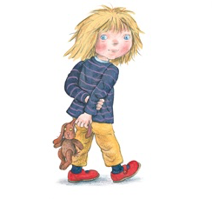 | Vi leker ute!  Samling: Eventyr med de store  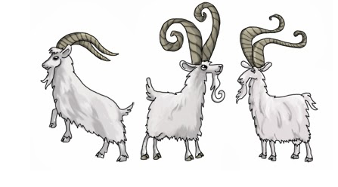 | Vi leker ute!  Samling: SMARTsamling om omsorg
7 | 8 | 9 | 10 | 11 | 12 | 13
Vi leker ute!  Samling: Eventyr | Vi er på tur i nærmiljøet  Samling: Sang og musikk | Grupper  Samling: Lillesøster | Vi leker ute!  Samling: Eventyr | Vi leker ute!  Samling: SMARTsamling om omsorg  Små?
14 | 15 | 16 | 17 | 18 | 19 | 20
Vi leker ute!  Samling: Eventyr | Vi er på tur i nærmiljøet  Samling: Sang og musikk | Grupper  Samling: Lillesøster | Vi leker ute!  Samling: Eventyr | Vi leker ute!  Samling: SMARTsamling om omsorg  Små?
21 | 22 | 23 | 24 | 25 | 26 | 27
Vi leker ute!  Samling: Eventyr | Vi er på tur i nærmiljøet  Samling: Sang og musikk | Grupper  Samling: Lillesøster | Vi markerer FN-dagen | Vi leker ute!  Samling: SMARTsamling om omsorg
28 | 29 | 30 | 31
Vi leker ute!  Samling: Eventyr | Vi er på tur i nærmiljøet  Samling: Sang og musikk | Grupper  Samling: Lillesøster | Vi leker ute!  Samling: Eventyr

